报告信息网上公开表
用人单位名称 | 山东华宸高压容器集团德州有限公司Z22E09034
地址 | 山东省德州市武城县经济开发区(广运街以北、工业路以西地块)
联系人 | 顾绍琨
项目类别 | 检测
项目组人员 | 李英杰、王克利
现场调查人 | 荆树安、郑敬敬 | 现场采样人 | 李英杰、王克利
现场检测人 | 李英杰、王克利 | 用人单位陪同人 | 顾绍琨
现场采样与检测时间 | 2022.09.14
现场调查  照片 | 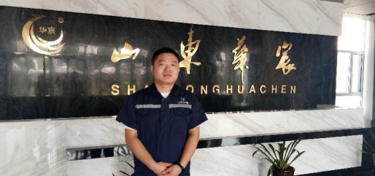
现场采样  照片 | 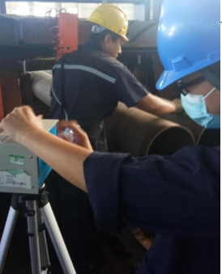
现场检测
照片

